Determinarea raportului capacităţilor termice ale gazelor C_{p}/C_{v}

Scopul lucrării:
determinarea capacităţilor termice molare ale aerului la presiune şi volum constant.

Aparate şi accesorii:
Vas de sticlă, pompă, cronometru, manometru.

Schema instalaţiei:
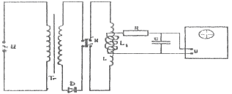

L – solenoid
L₁ – bobina de măsură
OE – oscilograful electronic
T_{r} – transformator de bobină
D – diodă
R – rezistor omic
C – condesator
K – comutator
Formule de lucru:

Tabela măsurărilor şi determinărilor:

τ (s) | 5 | 10 | 15 | 20 | 25 | 30
L₁(mm)
L₂(mm)
H(mm)
l₁(mm)
l₂(mm)
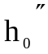(mm)
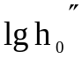

Exemplu de calcul:

Calculul erorilor:

Concluzie:

